Systemarkitektur specifikation.

Semesterprojekt 2. semester 2016, gruppe 15.

Indholdsfortegnelse

Systemarkitektur. 2

Hardware-arkitektur 3

System 3

Styreboks 6

Enheder 10

Protokoller 14

X15 14

PiS (PC interface to Styreboks) 16

I2C/IIC/TWI 19

SPI 19

Typeliste 20

Software-arkitektur 21

PC. 22

Styreboks. 29

Enhed. 35

# Systemarkitektur.

I det følgende beskrives arkitekturen for systemet. Systemarkitekturen bliver efterfølgende brugt som grundlag for design og implementering af systemet.

Vores ”home automation system” består overordnet af 3 moduler herunder en styreboks, 0 til 255 enheder og eventuelt en PC, som illustreret på BDD for systemet (figur 1).

På **PC** skal brugeren kunne konfigurere systemet. Det er i kravspecifikationen lagt fast, at systemet skal være fungerende uden tilkoblet PC, det er derfor vigtigt at den af brugeren bestemte konfiguration gemmes i **styreboksen,** som kontrollerer systemets aktivitet ved normal brug.  
**Enheder** kan styres af styreboksen, via den gemte konfiguration.

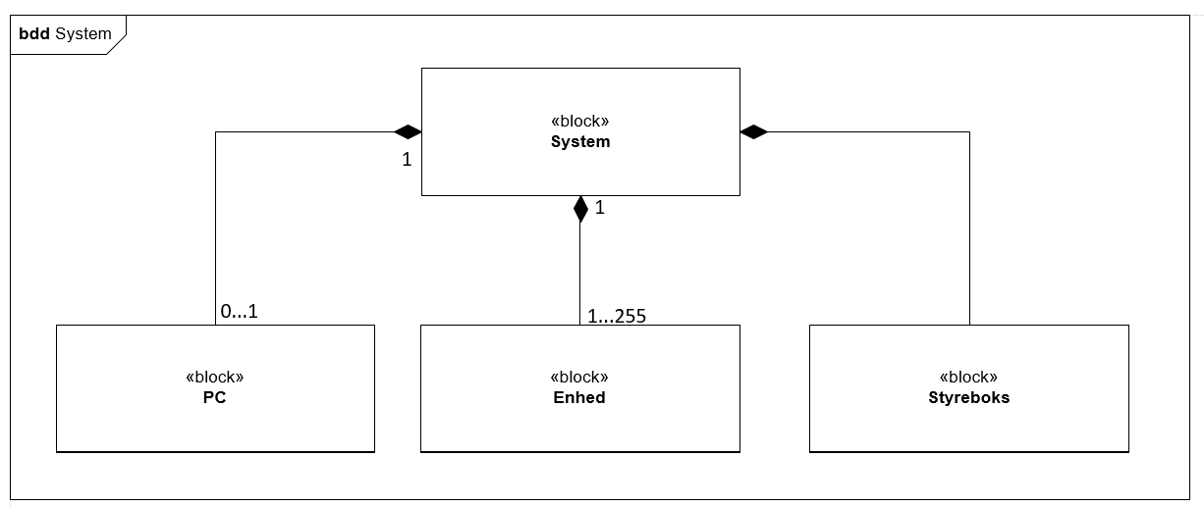

Figur 1 - Overordnet BDD for systemet.

# Hardware-arkitektur

## System

Interaktionen mellem brugeren og systemet sker via en **PC**, hvor PC-softwaren til vores system er installeret. Selve indstillingen af tidplanen på vores **styreboks** sker via PC-softwaren. PC er tilsluttet styreboks via en USB-forbindelse. Via PC-softwaren er der mulighed for at indstille tidsplanen for den valgte **enhed**. Der indstilles hvornår enheden skal tænde/slukke for den lampe som er tilsluttet til enheden.



Figur 2 - BDD system

Kommunikationen mellem styreboks og enheder foregår via. lysnettet ved hjælp af X10.1 protokollen.

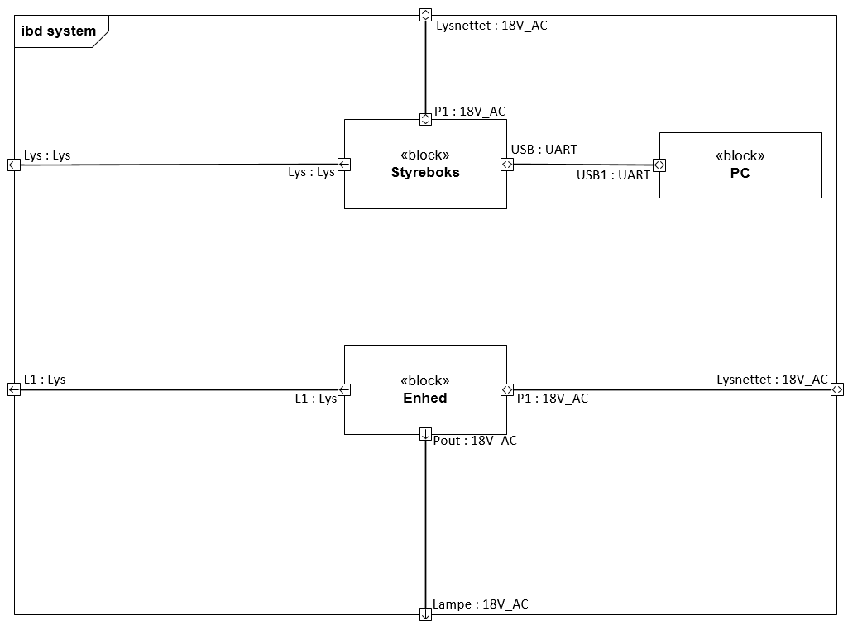

Figur 3 - IBD system

### Grænseflade

|  |  |  |
| --- | --- | --- |
| Grænseflade | Porte | Stiktype |
| P1 – Enhed & styreboks | Input 18V AC Hz  Input X15  Output 18 V AC 50 Hz  Output x15  GND | Stik af dansk lovkrav |
| USB1 – Styreboks | Input 5V DC  Input max 0,5 A  Input D-  Input D+  GND | USB-stik type B hun (4-pin) |
| USB1 – PC | Input 5V DC  Input D-  Input D+  GND | USB-stik type A hun (4-pin) |
| Pout – Enhed | Output 18V AC 50 Hz  GND | Stik efter dansk lovkrav |

### Signaler til overordnet system IBD

|  |  |  |
| --- | --- | --- |
| Signaltype | Definition | Beskrivelse |
| 18V_AC | 18V AC 50 Hz signal kombineret med et 100kHz X10.1 signal | 18V AC 50 Hz signal fra forsyningsnettet der også indeholder kommunikationen via X10.1 protokollen der udvikles specifikt til dette produkt, se protokol afsnit for yderligere information. |
| Lys | Lys i det synlige spektrum | Lys i 3 farver afhængig af hvilket LED indikator der lyser. |
| Uart | Kommunikation følger UART-standarden | Protokollen udvikles specifikt til dette produkt. Se protokol afsnit for yderligere information. |

### Signaler:

**USB: UART** er en kommunikation der står for at sende konfigurationsdata fra pc til styreboks samt at sende informationer om systemets nuværende status og konfiguration fra styreboks til pc.

**LYS:LYS** er et synligt lyssignal fra LED indikatorerne på styreboksen der viser om styreboksen er korrekt tilsluttet lysnettet og om der er igangværende kommunikation på X10.1 eller Uart til Pc’en.

**L1:LYS** er et synligt lyssignal fra LED indikatorerne på enheden der viser om enheden er tilsluttet korrekt til lysnettet samt om der er igangværende kommunikation på X10.1.

**Pout: 18V_AC** er et 18V AC 50 Hz signal der fungere som spændingsforsyning til en lampe, dette signal anvendes til at styre om lampen er tændt eller slukket.

**P1: 18V_AC** er et 18V AC 50 Hz signal som samtidig indeholder et kommunikationssignal der følger X10.1 protokollen. Signalet fungere som spændingsforsyning til systemets blokke samt som kommunikationssignal mellem styreboksen og enhederne via X10.1 protokollen.

## Styreboks

Styreboksener tilsluttet en **kodelås**,der sender et højt eller lavt signal til styreboksen, afhængig af om den indtastede kode er korrekt. Styreboksen har en **strømforsyning**, der laver en 18 VAC om til 5 VDC og 10 VDC. Styreboksenbestår af en **microcontroller**, der styrer al kommunikation mellem et modul kaldet **X10.1**, **Real Time Clock, SD-kort modul** og **LCD-skærm**. X10.1-modulet indeholder en zero-cross detektor. Real Time Clock bruges i forbindelse med tidsplanen, der holdes styr på dato og klokken. Tidsplan for enhederne gemmes på SD-kort modulet, så det gemte er tilgængelig, hvis styreboks skulle blive ramt et strømafbrud. LCD-skærmen bruges til at vise fejl meddelelser fra styreboks til bruger. Der er desuden tre **LED-indikatorer** der viser, om der sendes data fra styreboks via X10.1 eller om der sendes data fra styreboks til PC. Den sidste LED viser om styreboksen er tændt.

### BDD og IBD

Der er udarbejdet en BDD for styreboksen som viser styreboksen samt de moduler den består af, derudover kan der ses grænsefladerne for kommunikationen mellem styreboksens CPU og modulerne.

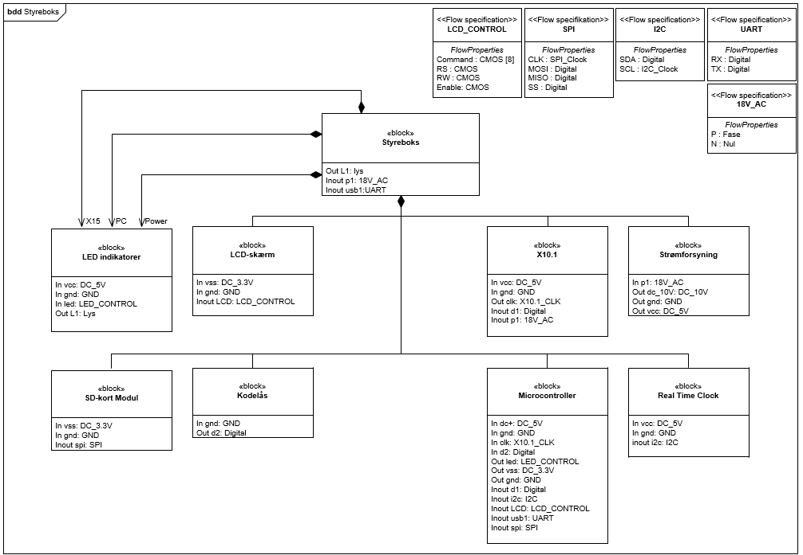

Figur 4 - BDD styreboks

Ud fra styreboksens BDD er der udarbejdet følgende IBD (figur 5) hvor signaler og Porte fremgår, sammen med den forudgående BDD på figur 4 danner dette grundlaget for den videre hardwareudvikling.

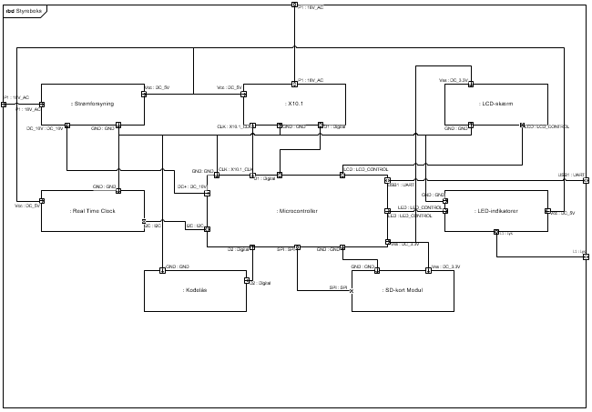

Figur 5 - IBD styreboks

### Grænseflade

|  |  |  |
| --- | --- | --- |
| Grænseflade | Porte | Stiktype |
| P1 – X10.1 | Input/Output 18 V AC 50 Hz  Input/Output X10.1 |  |
| P1 – Strømforsyning | Input 18 V AC 50 Hz  Output 18 V AC 50 Hz | Stik efter dansk lovkrav |
| LED – LED-indikatorer | Input L0 til L2 min 0 - 5 V DC |  |
| I2C – Real Time Clock | Input/Output SCA 0 – 5 V DC  Input/Output SCL 0 – 5 V DC |  |
| SPI – SD-modul | Input CLK 1 MHz  Input SS 0 – 3.3 V DC  Input/Output MOSI 0 – 3.3 V DC |  |
| LCD – LCD-skræm | Input D4 til D7 0 – 3.3 V DC  Input RS: 0 – 3.3 V DC  Input EN: 0 – 3.3 V DC  Input RW: 0 – 3.3 V DC |  |
| I2C – Microcontroller | Input/Output SCA 0 – 5 V DC  Input/Output SCL 0 – 5 V DC |  |
| LED - Microcontroller | Output L0 til L2 0 – 5 V DC |  |
| SPI – Microcontroller | Output CLK 1 MHz  Output SS 0 – 3.3 V DC  Input/Output MOSI 0 – 3.3 V DC |  |

### Signaler til styreboks IBD

|  |  |  |
| --- | --- | --- |
| Signaltype | Definition | Beskrivelse |
| 18V_AC | 18V AC 50 Hz signal kombineret med et 100kHz x15 signal | 18V AC 50 Hz signal fra forsyningsnettet der også indeholder kommunikationen via x15 protokollen der udvikles specifikt til dette produkt, se protokol afsnit for yderligere information. |
| Lys | Lys i det synlige spektrum | Lys i 3 farver afhængig af hvilket LED indikator der lyser. |
| DC_10V | +10V DC signal | Forsyningsspænding til vores arduino mega2560 microcontroller der har egen dc converter monteret.  Signalet er et 10V DC signal +/- 0,5V |
| DC_5V | +5V DC signal | Forsyningsspænding til moduler der har behov for 5V dc spænding.  Signalet er et 5V DC signal +/- 0,5V |
| DC_3.3V | +3.3V DC signal | Forsyningsspænding til moduler der har behov for 3.3V dc spænding  Signalet er et 3.3V DC signal +/- 0,2V |
| GND | 0V DC signal | Reference spænding til DC forsyningsspændinger. |
| Digital | 0-5V DC signal | Digitalt signal  3V til 5V = 1  0V til 1,5V= 0 |
| X15_CLK | 0-5V timing signal | 0-5V timing signal der er genereret af zero-cross detektoren til at bestemme hvornår der skal aflæses kommunikation ud fra x15 protokollen. Se protokol afsnit for yderligere information. |
| LED_CONTROL | 0-5V digitale signaler til styring af LED indikatorer | 2 0-5V digitale signaler der styre power indikator LED samt x15 kommunikationsindikator LED der begge er active high.  3V til 5V = 1  0V til 1,5V= 0 |
| LCD_CONTROL | 0-3.3V digitale signaler til styring af LCD display | Kommunikation til LCD display som følger kommunikationsprotokollen for LCD display, se protokol afsnit for yderligere information. |
| I2C | Kommunikation der følger I2C standarden | Kommunikation via I2C standarden til Real Time Clock. Se protokol afsnit for yderligere information. |
| SPI | Kommunikation der følger SPI protokollen | Kommunikation via SPI til styring af SD-kort. Se protokol afsnit for yderligere information. |

### Signaler:

**L1:LYS** er et synligt lyssignal fra LED indikatorerne på enheden der viser om enheden er tilsluttet korrekt til lysnettet samt om der er igangværende kommunikation på X10.1 eller UART.

**P1: 18V_AC** er et 18V ac 50 Hz signal som samtidig indeholder et kommunikationssignal der følger X10.1 protokollen. Signalet fungere som spændingsforsyning til systemets blokke samt som kommunikationssignal mellem styreboksen og enhederne via X10.1 protokollen.

**LED:LED_CONTROL** er 3 digitale signaler 0-5V der styre de 3 LED’er der indikere om enheden modtager forsyningsspænding fra forsyningsnettet samt om der kommunikeres på lysnettet via X10.1 protokollen.

**LCD:LCD_CONTROL** er en digital kommunikationsbus til styring af LCD displayet.

**D1: Digital** er et digital 0-5V serielt signal til datatransmission mellem X10.1 og microcontrolleren hvor 3V til 5V = 1 og 0V til 1,5V = 0.

**D2: Digital** er et digitalt 0-5V signal der er active-high som fortæller microcontrolleren om koden er korrekt indtastet hvor de digitale signaler er repræsenteret ved følgende spændinger: 3V til 5V = 1 og 0V til 1,5V= 0.

**CLK: X15_CLK** er et timingsignal der fortæller microcontrolleren hvornår D1 kan aflæses eller skrives til i forbindelse med kommunikation via X10.1 protokollen.

**Vcc: DC_5V** er et +5V (+/- 0,5V) dc signal der forsyner 5V modulerne med spænding.

**Vss: DC_3.3V** er et +3.3V (+/- 0,2 V) dc signal der forsyner SD-kort modulet med 3.3V dc.

**DC_10V:DC_10V** er et +10V (+/- 0,5 V) dc signal der fungere som spændingsforsyning for microcontrolleren.

**GND: GND** er 0V reference spændingen til DC forsyningsspændingerne på 5V og 10V.

**USB1:UART** er et kommunikationssignal til kommunikation med pc-softwaren.

## Enheder

Hver enhed har en **strømforsyning**, der laver en 18 VAC om til 5 VDC og 10 VDC. Enhedenbestår af en **microcontroller**, denne styrer al kommunikation med et modul kaldet **X10.1**, der indeholder en zero-cross detektor. Microcontrolleren kontrollerer også et **relæ**, der bestemmer om der skal 18 VAC til den tilsluttede lampe eller ej. Enheden har også en **LED**, der viser om der sendes data til styreboksen.

### BDD og IBD.

Ud fra den overordnede funktionalitet der er beskrevet i kravspecifikationen er der for enheden udarbejdet en BDD som ses på figur 6. På denne BDD kan det udledes hvilke blokke en Enhed består af samt hvilke grænseflader den har til andre delsystemer.

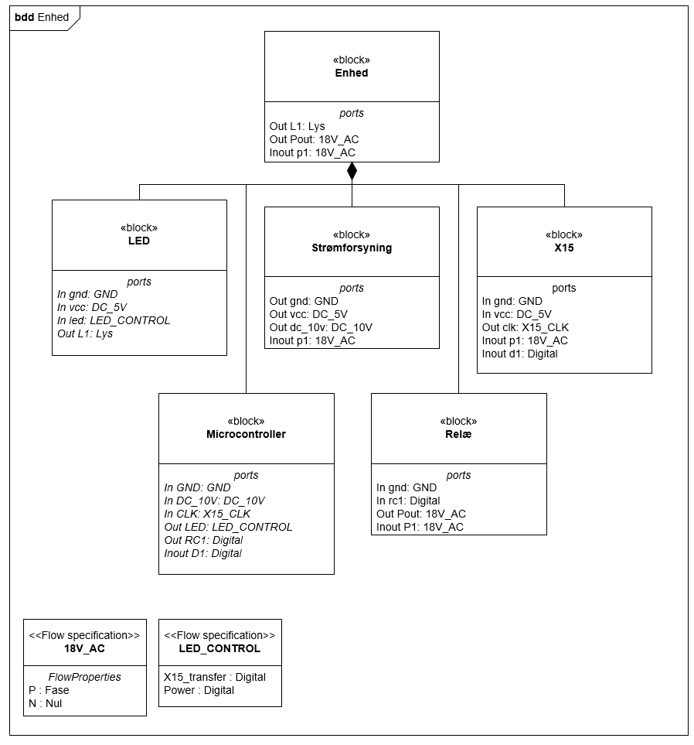

Figur 6 - BDD enhed

Ud fra BDD for Enheden er der udarbejdet en IBD som ses på figur 7. Ud fra denne kan de interne forbindelser samt signaler udledes og derved danne grundlaget for den videre hardware udvikling sammen med den BDD der ses på figur 6.

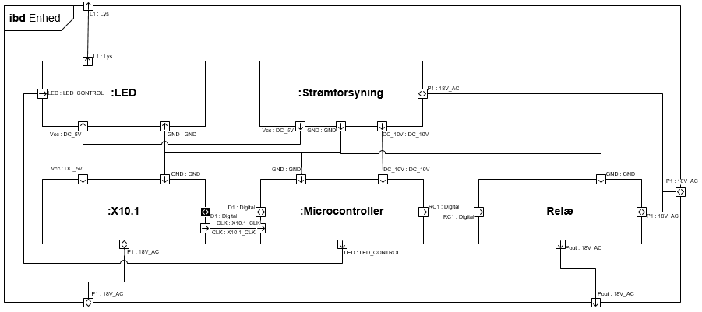

Figur 7 - IBD enhed

### Grænseflade

|  |  |  |
| --- | --- | --- |
| Grænseflade | Porte | Stiktype |
| P1 – strømforsyning | Input 18 V AC 50 Hz  Output 18 V AC 50 Hz | Stik efter dansk lovkrav |
| LED – LED | Input 0 – 5 V DC |  |
| P1 – X15 | Input 18 V­ AC 50 Hz  Input X10.1  Output 18 V AC 50 Hz  Output X10.1 |  |
| P1 – Relæ | Input 18 V AC 50 Hz  Output 18 V AC 50 Hz |  |
| 18V_AC – Relæ | Output 18 V AC 50 Hz |  |

### Signaler til enhed IBD

|  |  |  |
| --- | --- | --- |
| Signaltype | Definition | Beskrivelse |
| 18V_AC | 18V AC 50 Hz signal kombineret med et 100kHz X10.1 signal | 18V AC 50 Hz signal fra forsyningsnettet der også indeholder kommunikationen via X10.1 protokollen der udvikles specifikt til dette produkt, se protokol afsnit for yderligere information. |
| Lys | Lys i det synlige spektrum | Lys i 2 farver afhængig af hvilket LED indikator der lyser. |
| DC_10V | +10V DC signal | Forsyningsspænding til vores arduino mega2560 microcontroller der har egen dc converter monteret.  Signalet er et DC 10V signal +/- 0.5V |
| DC_5V | +5V DC signal | Forsyningsspænding til moduler der har behov for 5V dc spænding.  Signalet er et DC signal på 5V +/- 0.5V |
| GND | 0V DC signal | Reference spænding til DC forsyningsspændinger samt til digitale signaler. |
| Digital | 0-5V DC signal | Digitalt signal  3V til 5V = 1  0V til 1.5V = 0 |
| X10.1_CLK | 0-5V timing signal | 0-5V timing signal der er genereret af zero-cross detektoren til at bestemme hvornår der skal aflæses kommunikation ud fra X10.1 protokollen. Se protokol afsnit for yderligere information. |
| LED_CONTROL | 0-5V digitale signaler til styring af LED indikatorer | 2 0-5V digitale signaler der styre power indikator LED samt X10.1 kommunikationsindikator LED der begge er active high. |

### Signaler:

**L1:LYS** er et synligt lyssignal fra LED indikatorerne på enheden der viser om enheden er tilsluttet korrekt til lysnettet samt om der er igangværende kommunikation på X10.1.

**Pout: 18V_AC** er et 18V AC 50 Hz signal der fungere som spændingsforsyning til en lampe, dette signal anvendes til at styre om lampen er tændt eller slukket.

**P1: 18V_AC** er et 18V AC 50 Hz signal som samtidig indeholder et kommunikationssignal der følger X10.1 protokollen. Signalet fungere som spændingsforsyning til systemets blokke samt som kommunikationssignal mellem styreboksen og enhederne via X10.1 protokollen.

**LED:LED_CONTROL** er 2 digitale signaler 0-5V hvor 3V til 5V = 1 og 0V til 1,5V= 0 som styrer de 2 LED’er der indikere om enheden modtager forsyningsspænding fra forsyningsnettet samt om der kommunikeres på lysnettet via X10.1 protokollen.

**D1: Digital** er et digital 0-5V serielt signal til datatransmission mellem X10.1 og microcontrolleren hvor de digitale 1 og 0 er repræsenteret som spændingerne 3V til 5V = 1 og 0V til 1,5V= 0.

**CLK: X15_CLK** er et timingsignal der fortæller microcontrolleren hvornår D1 kan aflæses eller skrives til i forbindelse med kommunikation via X10.1 protokollen.

**Vcc: DC_5V** er et +5V dc (+/- 0,5V ) signal der forsyner 5V modulerne med spænding.

**DC_10V:DC_10V** er et +10V (+/- 0,5V ) dc signal der fungere som spændingsforsyning for microcontrolleren.

**GND: GND** er 0V reference spændingen til DC forsyningsspændingerne på 5V og 10V.

**RC1:Digital** er et digitalt 0-5V signal der driver relæet der styre om der er et 18V AC 50 Hz udgangssignal til den tilsluttede lampe hvor 3V til 5V = 1 og 0V til 1,5V= 0